Санкт-Петербургский национальный исследовательский университет информационных технологий, механики и оптики.
Факультет Программной Инженерии и Компьютерной Техники



Лабораторная работа №5

предмет «Информатика»

ФИО: Фам Мань Туан
Группа: P3112
Преподаватель: Павел Балакшин
Малышева Татьяна Алексеевна
Вариант:
Ф = 3 (Фам)
И = 8 (Мань Туан)
О = 3 + 8 = 11
Язык1 (2000-2005 годы): N = 12 - Groovy
Язык2 (2005-2010 годы): N = 11 - Pure
Язык3 (2010-2015 годы): N = 8 - Elixir

Санкт-Петербург 2020 г.

Contents
1. Groovy 3
1.1. Общая характеристика и история создания 3
1.2. Система типов и особенности архитектуры языка 3
1.3. Примеры кода и интересные факты 4
2. Pure 5
2.1. Общая характеристика и история создания 5
2.2. Система типов и особенности архитектуры языка 5
2.3. Примеры кода и интересные факты 5
3. Elixir 6
3.1. Общая характеристика и история создания 6
3.2. Система типов и особенности архитектуры языка 6
3.3. Примеры кода и интересные факты 7
4. Список использованной литературы 7
5. Опрос 7
5.1. Какой из следующих языков имеет те же функции, что и Groovy? 7
5.2. Кто разработал и спроектировал Pure? 7
5.3. От какого языка унаследован Pure? 7
5.4. На каких виртуальных машинах может работать Elixir? 7
6. Опрос 7

- Groovy
  - Общая характеристика и история создания

“Apache Groovy (см. На Рис 1) - это объектно-ориентированный язык программирования, совместимый с Java, для платформы Java. Это статический и динамический язык с функциями, аналогичными Python, Ruby и Smalltalk.”[1]
Рис 1
Groovy 1.0 был выпущен 2 января 2007 г., а Groovy 2.0 - в июле 2012 г. Groovy 2.4 был последним крупным выпуском, спонсируемым Pivotal Software, который закончился в марте 2015 года. С тех пор Groovy изменил свою структуру управления на Комитет по управлению проектами в Apache Software Foundation.” [1]
  - Система типов и особенности архитектуры языка
В Groovy есть следующие основные типы переменных (см. на Таблица 1):
Таблица 1
Типы | Описание
byte | Это используется для представления байтового значения. Пример 2.
short | Это используется для обозначения короткого числа. Пример - 10.
int | Это используется для представления целых чисел. Пример - 1234.
long | Это используется для представления длинного числа. Пример - 10000090.
float | Это используется для представления 32-битных чисел с плавающей запятой. Пример - 12,34.
double | Это используется для представления 64-битных чисел с плавающей запятой. Пример - 12.3456565.
char | Это определяет односимвольный литерал. Пример - «а».
boolean | Это представляет собой логическое значение, которое может быть истинным или ложным.
string | Это текстовые литералы, которые представлены в виде цепочки символов. Пример - «Hello World».
Groovy также позволяет использовать дополнительные типы переменных, такие как массивы, структуры и классы.
“В отличие от Java, файл исходного кода Groovy может быть выполнен как (некомпилированный) сценарий, если он содержит код вне какого-либо определения класса, если это класс с основным методом или если это Runnable или GroovyTestCase” [1]
  - Примеры кода и интересные факты
Простой пример кода для использования Groovy:
class Example {
static void main(String[] args) {
// Using a simple println statement to print output to the console
println('Hello World');
}
}
“Notable examples of Groovy adoption include:
- Adaptavist ScriptRunner, embeds a Groovy implementation to automate and extend Atlassian tools, in use by more than 20000 organisations around the world.
- LinkedIn uses Groovy and Grails for some of their subsystems.” [1]
- Pure
  - Общая характеристика и история создания

“Pure (см. на Рис 2), преемник эквационального языка Q, представляет собой функциональный язык программирования с динамическими типами, основанный на переписывании терминов. Pure - это бесплатное программное обеспечение с открытым исходным кодом, распространяемое (в основном) под Стандартной общественной лицензией ограниченного применения GNU версии 3 или более поздней.” [2]
Рис 2
Pure разработан Альбертом Графом. Впервые он появился в 2008 году, но только 11 апреля 2018 года была выпущена официальная версия.
  - Система типов и особенности архитектуры языка
“Базовые типы данных в q в основном соответствуют типам традиционных языков программирования (boolean, guild, byte, short, int, long, real, float, char, symbol). Pure также имеет дополнительные типы, относящиеся к дате и времени, которые упрощают временные ряды (timestamp, timespan, minute, second, time, date).
Известно, что FreeBSD, GNU / Linux, Mac OS X и Windows работают. Перенос на другие платформы POSIX должен быть простым делом. В принципе, Pure должен работать в любой системе, поддерживаемой LLVM.” [3]
  - Примеры кода и интересные факты
“Небольшой пример кода, который печатает первые 1000 чисел Фибоначчи:
extern int puts(char*);
do (puts.str) (take 1000 (fibs 0L 1L)) with fibs a b = a : fibs b (a+b) & end;
Это может показаться загадочной функцией, но многие, если не большинство реальных задач программирования в наши дни включают в себя значительное количество символических вычислений, и Pure упрощает их как язык переписывания терминов.” [3]
- Elixir
  - Общая характеристика и история создания
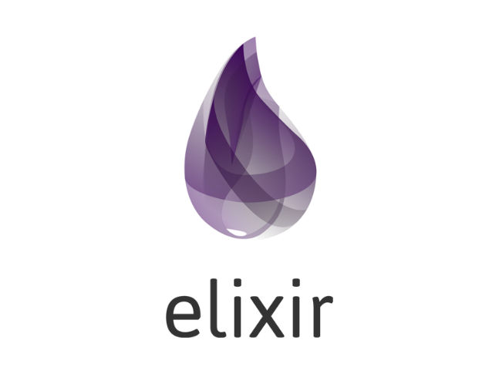
“Elixir (см. на Рис 3) - это функциональный параллельный язык программирования общего назначения, работающий на виртуальной машине BEAM, используемой для реализации языка программирования Erlang.
Рис 3

Будучи разработчиком Ruby, он использовал функции Ruby, Erlang и Clojure для разработки языка с высокой степенью параллелизма и малой задержкой. Эликсир был разработан для обработки больших объемов данных. Его скорость и возможности распространяют Elixir в телекоммуникациях, электронной коммерции и финансах.” [4]
  - Система типов и особенности архитектуры языка
Elixir поддерживает следующие основные типы переменных (см. на Таблица 2).
Таблица 2
Типы | Описание
integer | Они используются для целых чисел. Они имеют размер 32 бита в 32-битной архитектуре и 64 бита в 64-битной архитектуре. Целые числа всегда подписываются в эликсире.
floats | В elixir поплавки имеют 64-битную точность. Они также похожи на целые числа с точки зрения памяти.
boolean | Они могут принимать 2 значения: истинное или ложное.
Strings | Строки закодированы в кодировке utf-8 в эликсире. У них есть модуль строк, который предоставляет программисту множество функций для управления строками.
anonymous functions/lambdas | Это функции, которые можно определить и присвоить переменной, которая затем может использоваться для вызова этой функции.
collections | В Elixir доступны разные типы коллекций. Некоторые из них представляют собой списки, кортежи, карты, двоичные коды и т. Д. Они будут обсуждаться в следующих главах.

“Elixir доверяет своей экосистеме, чтобы внести разнообразие и расширить варианты использования. Таким образом, язык был разработан с возможностью расширения: конструкции, доступные для создания языка, также доступны разработчикам для расширения языка и переноса его в различные области. Два таких примера - такие проекты, как веб-фреймворк Phoenix и встроенный фреймворк Nerves.” [5]
  - Примеры кода и интересные факты
Классический пример Hello world:
iex> IO.puts("Hello World!")
Hello World!
Comprehensions
iex> for n <- [1,2,3,4,5], rem(n, 2) == 1, do: n*n
[1, 9, 25]
- Список использованной литературы
    - https://en.wikipedia.org/wiki/Apache_Groovy
    - https://en.wikipedia.org/wiki/Pure_(programming_language)
    - https://agraef.github.io/pure-lang/
    - https://en.wikipedia.org/wiki/Elixir_(programming_language)
    - https://elixir-lang.org/development.html
- Доп 1
  - Какой из следующих языков имеет те же функции, что и Groovy?
  - Кто разработал и спроектировал Pure?
  - От какого языка унаследован Pure?
  - На каких виртуальных машинах может работать Elixir?
- Доп 2
M=0: выделить каждое третье слово жёлтым цветом;

Вывод
В ходе этой лабораторной работы я научился использовать интерактивные методы в Microsoft Word. А еще я понимаю основные функции языка Visual Basic.

